**ПРЕДЛАГАЕТ ЭКСКУРСИОННЫЙ ТУР В МОСКВУ**

**«Выходные в Москве»**

**Март - август 2017г 3дня/2ночи (пятница – понедельник)**

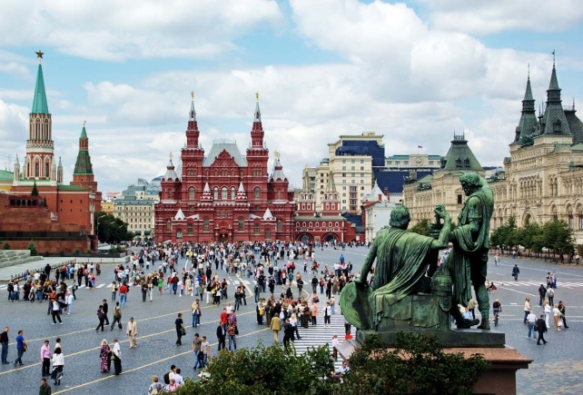

**Даты заездов: 24/03/2017 - 26/03/2017, 31/03/2017 - 02/04/2017, 29/04/2017 - 01/05/2017г,**

**06/05/2017 - 08/05/2017, 02/06/2017 - 04/06/2017, 09/06/2017 - 11/06/2017, 16/06/2017 - 18/06/2017г,**

**23/06/2017 - 25/06/2017, 30/06/2017 - 02/07/2017, 07/07/2017 - 09/07/2017, 14/07/2017 - 16/07/2017г,**

**21/07/2017 - 23/07/2017, 28/07/2017 - 30/07/2017, 04/08/2017 - 06/08/2017г.**

**В программе тура:** **- Автобусная обзорная экскурсия по городу**: Воробьевы горы, здание МГУ,  посольский городок, Белый Дом, здание Гос. Думы, центральные улицы столицы, Красная площадь, могила Неизвестного солдата, Александровский сад, Манежная площадь. Храм Христа Спасителя**.**  
 - **Экскурсия на киностудию «Мосфильм**»

- **Экскурсия  «Территория Московского Кремля» с посещением  одного собора**

- **Автобусная экскурсия «Бывшая загородная царская усадьба «Коломенское»**с осмотром уникальных архитектурных сооружений времен царя Ивана Грозного.

**Стоимость: 9500 руб. - взрослый,   9200 руб. - пенсионер,  9000 руб. - школьник до 17 лет**

**В стоимость включено:**

- Проживание в гостинице*** «Измайлово-Гамма», двухместное размещение в номерах Стандарт,

- питание – завтраки (в кафе города, шведский стол в гостинице),

- экскурсионное обслуживание - по программе, входные билеты,

- услуги ГИДа – групповода все дни, транспортное обслуживание - по программе.

**В стоимость не входит:**

Проезд до Москвы и обратно, проезд на метро и общественном транспорте,

камера хранения, доплата за одноместное размещение 1300 рублей в сутки

**Экскурсии за дополн. плату**: Экскурсия в Оружейную палату – 1100 р/ч взрослый, 700 р/ч школьник

**-------------------------------------------------------------------------------------------------------------------------------------**

**Контакт**: 912-24-70-553, E-mail: niva_boss@mail.ru, www. niva-tur.ru